The Liquidity Front



Agosto arranca con el evento más importante del trimestre
“El Tesoro tira los bills, la Fed los pesca discretamente. El QT termina sin funeral."

📏 Contexto general: Leading Indicators ON, Retail ON, FOMO ON
La economía norteamericana encuentra momentum desde los indicadores adelantados, que ya comienzan a reflejarse en el hard data. En simultáneo, la temporada de resultados se desarrolla con sorpresas positivas y una vara bajísima gracias al pesimismo de marzo-abril. El mercado responde, y lo hace con liquidez, con baja preocupación inflacionaria, con buybacks retomando su marcha y con el último eslabón de todo rally uniéndose al FOMO: el retail.
Los pijama traders que habían salido en mayo y junio están de vuelta. Y no quieren retornos mediocres.
El momentum de las ganadoras sigue intacto, pero también emergen rebotes en las perdedoras. La amplitud del mercado mejora, el positioning institucional sigue liviano y el optimismo se recalienta sin llegar a niveles extremos.
Pero la gran pregunta es: ¿qué podría frenar este rally?
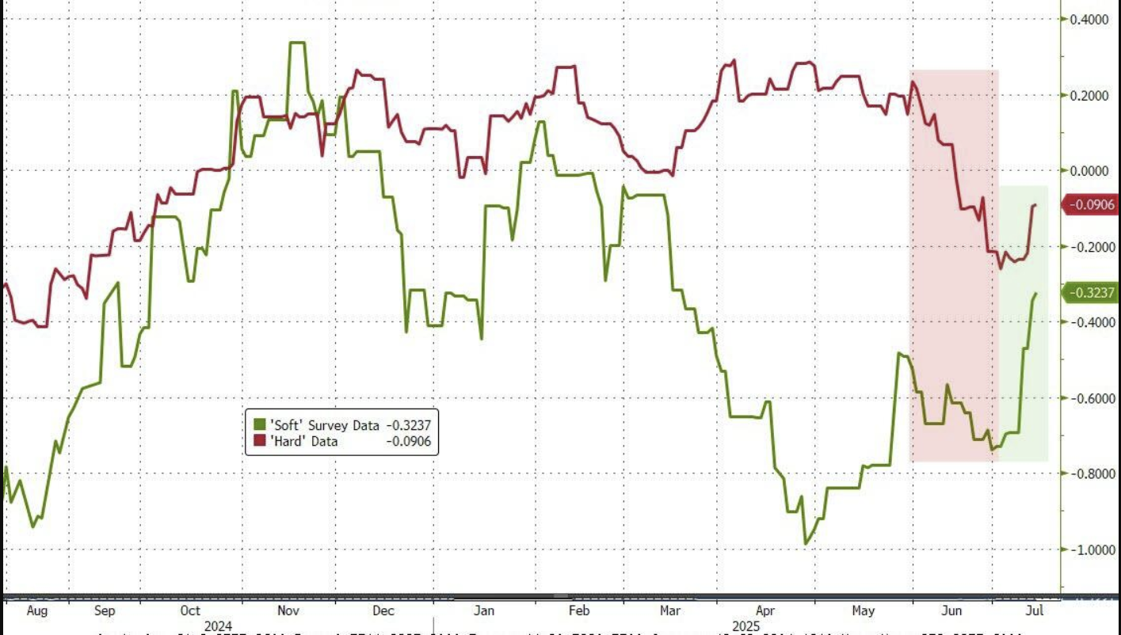
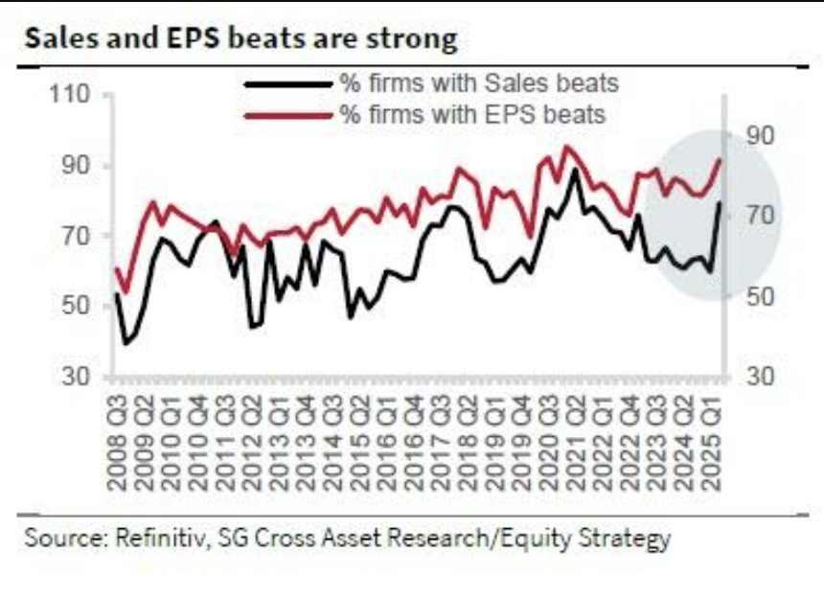

🚨 1º de Agosto: QRA - Quarterly Refunding Announcement
El QRA no es nuevo para el mercado. Pero esta vez puede ser distinto.

🚨 Por qué es clave esta vez:
- La caja del Tesoro empezó a vaciarse, y nadie quiere que llegue a cero como pasó en el 2023.
- Quieren llegar a USD 850 mil millones en la TGA para septiembre: eso implica emisión masiva de bills.
- El Big Beautiful Bill no arregló el déficit fiscal, apenas lo estabilizó.
- El sistema bancario ya luce tenso: esta avalancha puede absorber reservas y empujar tasas de corto plazo como la SOFR, repo o Fed Funds efectiva hacia arriba.
Y si eso ocurre, el mercado va a tener que digerir un tightening monetario indirecto, justo cuando el rally parece generalizarse.

Pero la Fed ya se está moviendo
La Reserva Federal no quiere repetir el 2023. Por eso prepara una herramienta técnica, sin necesidad de declarar el fin del QT de forma explícita.

✨ Para lo que se conoce hoy en día como "The Great Rebalancing":
- La Fed deja vencer bonos de largo plazo (QT clásico),
- Pero reinvierte o recompra bills de corto plazo.
El efecto es claro:
- El balance total no crece,
- Pero las reservas bancarias sí pueden aumentar.
Es un QE quirúrgico, encubierto, que busca evitar un colapso en money markets, justo cuando el Tesoro sale a emitir como nunca.
En criollo: El Tesoro tira los bills. La Fed los pesca.

💥 Implicancia profunda
Esto marca el fin práctico del QT, sin que nadie lo declare.
¿Es el inicio de un inminente viento de cola para los activos de riesgo?
¿O estamos ante una sincronización fallida entre Tesoro y Fed, que puede traer vientos de frente de liquidez?
El QRA lo dirá. Y los money markets no suelen tener mucha paciencia.
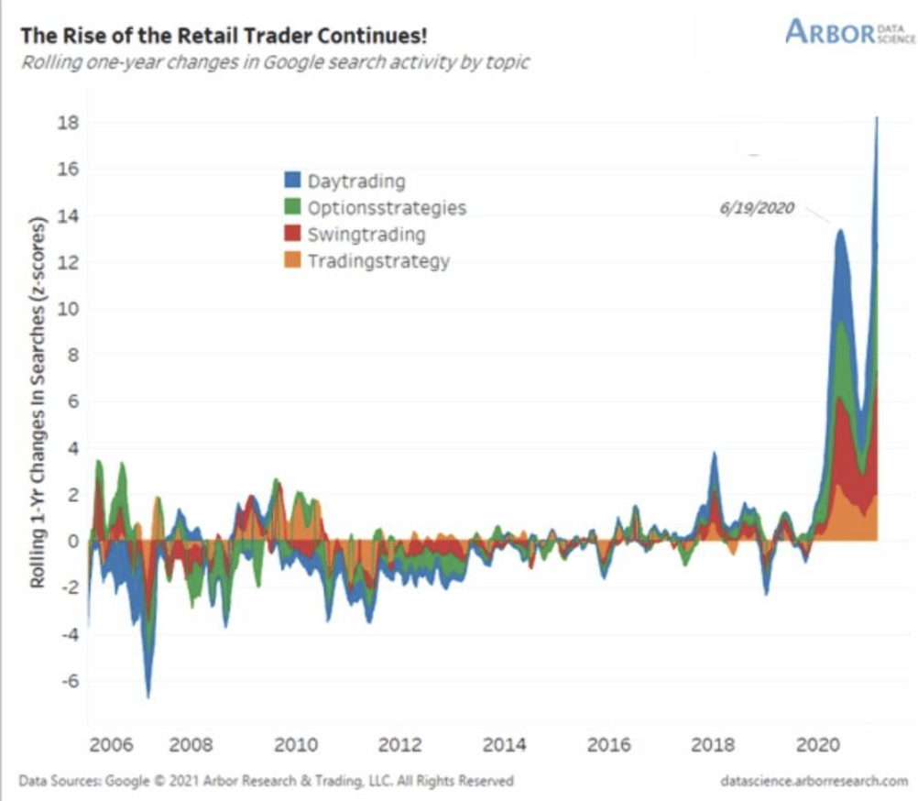
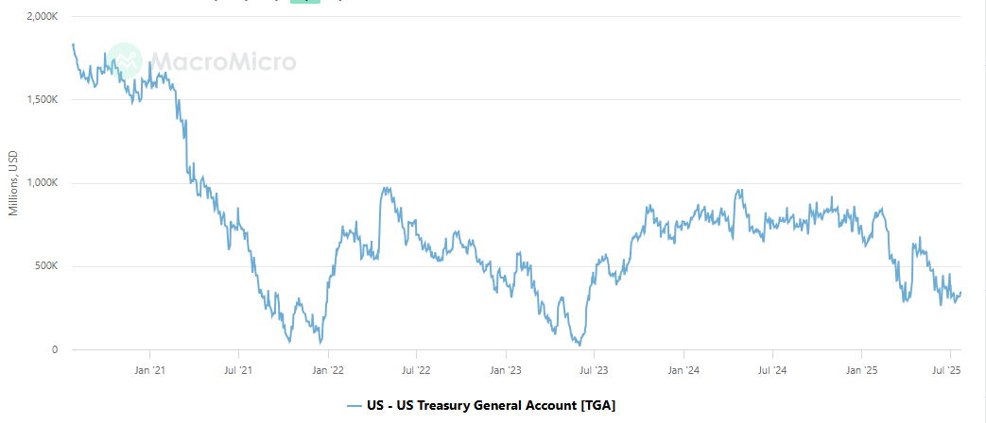

🌍 Europa / Resto del mundo
Mientras USA se recalienta con buybacks, retail y techs ganadoras, Europa sigue siendo la cenicienta.
- Las valuaciones están en descuento.
- El euro sigue escalando.
- Las acciones muestran un comportamiento pobre en sus ganancias todavía, a excepción de las acciones de Defensa y Financials.
Los flujos empiezan a posicionarse en renta variable europea, pero el catalizador no llega. La inflación está controlada (riesgos deflacionarios incluso), el BCE tiene margen, y el keynesianismo continental empieza a hacerse sentir.
Las earnings de Europa ¿continuarán estancadas o comienzan el catch up al resto de la economía? Los PMI siguen en territorio positivo, pero hay que esperar cómo el mercado digiere los recientes trade deals.
Mientras tanto:
- Alemania brilla por defensa e industrial.
- Brasil afloja por política monetaria dura y el contexto político (Bolsonaro).
- Japón endurece y deja a Argentina como su "hermano monetario": tensiones en tasas, LEIs débiles, y un consumer sentiment que intenta ponerle piso al deterioro del EMAE.
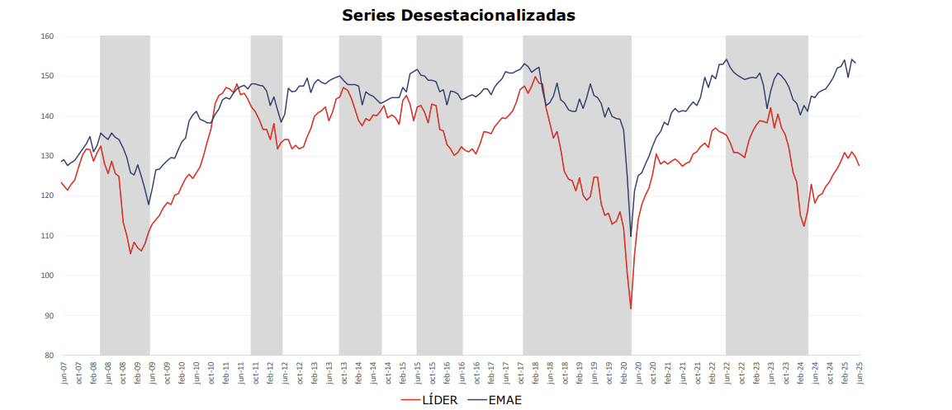
Respecto de Argentina, desarmamos las posiciones más débiles, esperando los efectos del apretón monetario de julio y un reacomodamiento de un consumo que por ahora, luce demasiado heterogéneo.

